新 书 推 荐

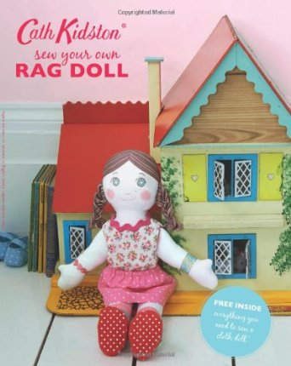
中文书名：《缝制自己的布娃娃》
英文书名：Sew-Your-Own Rag Doll Book
作 者：Cath Kidston
出 版 社：Quadrille Publishing Ltd
代理公司：ANA
页 数：64页
出版时间：2012年10月
代理地区：中国大陆、台湾
审读资料：电子稿
类 型：生活

内容简介：

现在，你有机会亲手做出一只由凯思·金德斯顿（Cath Kidston）设计的经典款布娃娃。本书适合所有凯思·金德斯顿品牌的粉丝，老少咸宜。本书介绍了使用缝纫机和手工刺绣这两类基础知识，帮助你给布娃娃做出完美的配饰。

由凯思·金德斯顿设计推出的这款布娃娃有着蓝色眼睛、蔷薇色的腮红和两条及肩的辫子，脸上带着经典的雀斑和甜甜的微笑，期待成为你的好朋友。你除了可以让她随场合变化造型，还可以按心情帮它换上喜爱的衣服。

这是一本简单易懂的指南，详细介绍了所有必需的缝纫技巧，还附赠了特制棉布，你只需加以剪裁缝合，就能做出一只可爱的布娃娃。书中还包括和布娃娃配套的六款服装的制作图纸。从简单的睡衣到俏皮的牛仔装，每一款都经过精心打造。如果你想让她的服装更加与众不同，书中还介绍了许多独特的创意，帮助你制作独具一格的配饰。

作者简介：

凯思·金德斯顿（Cath Kidston）是英国最受人喜爱的设计师之一，以复古风格、花朵图案的设计作品而家喻户晓。她的设计普遍以红玫瑰为主，但也经常在设计里采用其他花朵或粉色波点。她拥有一家以自己为名的公司并担任创意总监，出售自己设计的商品，包括家居用品、手袋、服装、餐具、儿童用品等。

凯思·金德斯顿的第一家商店于1993年在伦敦诺丁丘的克拉伦敦十字开张，主要出售古董布料和古董家具。如今，她在英国拥有40家零售店和特许专卖店，还在爱尔兰、日本、韩国、香港开设了多家分店。她曾为诺基亚手机设计过手机套，为Tesco设计过系列手提袋。2008年，金德斯顿品牌还配合日本杂志推出了独家手袋和化妆包。2010年，为表彰她在商界做出的重大贡献，凯思被授予大英帝国勋章。

迄今为止，凯思已经出版了四本系列畅销书，包括《制作！》（Make!）、《缝纫！》（Sew!）、《刺绣！》（Stitch!）和《拼布！》（Patch!）。这一系列作品涵盖内容极为广泛，从缝纫和拼布一直说到十字绣和绒绣。她还出版了两本编织作品，《编织书》（The Knitting Book）和《钩针书》（The Crochet Book），非常适合编织初学者阅读，也是送给手工爱好者的理想礼物。

2012年，凯思出版了另外两本手工书，分别是《自己动手做圣诞装饰》（Make Your Own Christmas Decorations）和《缝制自己的布娃娃》。除了大量作品之外，她还拥有一个非常成功的文具品牌。

媒体评价：

有谁能比凯思·金德斯顿更适合写这本书？毕竟，她收集了那么多美丽的印花图案，为小洋娃娃和她的六大箱衣服提供了完美的面料。即使你不是个热爱DIY的母亲，这本书至少也能让你对放在角落里积灰的缝纫机重新燃起兴趣。这就像过完圣诞节后一家人的传统活动。
——《青少年杂志》（Junior Magazine），2012年12月号

谢谢您的阅读！
请将回馈信息发至：俞晓宁（Winnie Yu）
安德鲁﹒纳伯格联合国际有限公司北京代表处
北京市海淀区中关村大街甲59号中国人民大学文化大厦1705室, 邮编：100872
电话：010-88810959
传真：010-82504200
Email: winnie@nurnberg.com.cn
网址：www.nurnberg.com.cn
微博：http://weibo.com/nurnberg
豆瓣小站：http://site.douban.com/110577/

